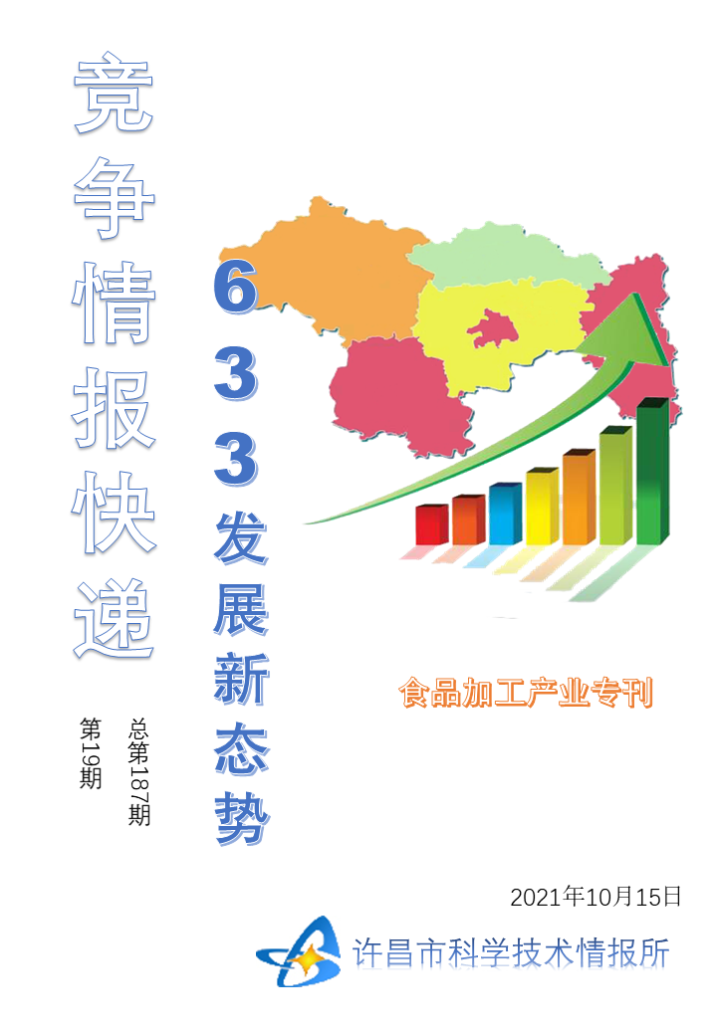
●编者的话
许昌市科学技术情报研究所是隶属于市科技局的财政全额供给事业单位。为适应新时期科技信息工作的需要，更好地服务政府决策和企业发展，推动企业转型升级，决定升级改版《许昌竞争情报快递》这一内部交流刊物。该刊物立足许昌市现有工业基础，按照市委、市政府提出的“6+3+3”发展新态势，即新一代信息技术、新材料、生物医药、智能装备、新能源汽车、节能环保6大战略性新兴产业，装备制造、食品、发制品3大优势主导产业，建材、化工、轻纺3大传统产业的运行咨询和发展态势，为市、县两级四大班子领导、重点企业等提供最新的行业动态、财经数据、金融要点等综合信息，为建设“智造之都宜居许昌”尽微薄之力。您对该刊物有什么意见和建议，请及时与我们沟通联系，以便我们改进工作、不断提高刊物质量，更好地服务于许昌经济社会发展和科技创新。
●行业动态
电子烟产业迎来更严监管……………… ……………………………………………………………………………2
●行业趋势
中国豆制品市场竞争趋势分析………………………………………………………………………………………3
●行业报告
我国食品加工产业现状及未来发展趋势………………………………………………………………………4
●行业动态

电子烟产业迎来更严监管
近日，《国务院关于修改〈中华人民共和国烟草专卖法实施条例〉的决定》即将公布施行，明确“电子烟等新型烟草制品参照本条例卷烟的有关规定执行”。
纳入监管范围的产品包括电子烟烟弹、烟具以及烟弹与烟具组合销售的产品、电子烟用烟碱等。他强调，加热卷烟（或称加热不燃烧卷烟、低温卷烟等）属于卷烟，已纳入卷烟管理。我国目前未批准加热卷烟上市销售，任何市场主体不得非法经营加热卷烟。

根据《中华人民共和国烟草专卖法》及其实施条例的规定，自《决定》公布施行之日起，开展电子烟相关生产经营活动就应获得准入许可，产品应当符合国家相关标准，电子烟进口应当遵守卷烟相关规定等要求。但考虑到电子烟管理办法和电子烟国家标准等的制定出台有个过程，以及现有电子烟产业状况，特地设置了一定的过渡期。
过渡期内，现有电子烟生产经营主体可正常开展生产经营活动。现阶段各级烟草专卖行政主管部门暂不受理电子烟生产经营主体生产、零售的许可和产品登记申请，暂不受理持有烟草专卖零售许可证的市场经营主体新增电子烟零售业务许可范围的申请（具体受理时间另行通知）；市场监管部门根据相关规定暂不核发各类电子烟生产经营主体的营业执照。
同时，为规范电子烟产业市场秩序，将电子烟产业平稳纳入法治化、规范化轨道，并与新修改的《实施条例》和正在研究制定的相关配套政策等要求相衔接，现阶段各类投资者暂不得投资新设电子烟生产经营企业；现有电子烟生产经营主体暂不得新建或扩大生产能力，暂不得新设电子烟零售点和上市新产品，暂停新的电子烟进口。
过渡期结束后，获得准入许可、产品符合国家标准的电子烟生产经营主体才能开展投资建设和生产经营活动。未获得准入许可、产品不符合国家标准未通过登记等规定的，不得从事电子烟相关业务，否则将依法予以查处。
●行业趋势

中国豆制品市场竞争趋势分析
1、豆制品生产发展水平不平衡，由东南向西北逐渐降低
豆制品的发展受经济水平、饮食习惯、人口密度等因素的影响。我国东部、中部及南部地区具有豆制品消费的传统且经济发达、人口密度大的特点，消费水平相对较高，因此豆制品生产相对发达。而往西往北，经济水平逐渐走低，人口密度变小，豆制品产量、技术水平和种类均呈下降趋势。根据豆制品专业委员会数据，2018年50强规模豆制品生产企业相对集中在东部、中部和南部：华东地区企业数量最多，占比44%，华北地区12%，华南地区9%，华中地区14%，西南地区11%，东北地区7%，而西北地区仅占3%。
2、豆制品市场区域化分割，市场集中度较低
豆制品尤其是生鲜豆制品保质期较短，而且运输储存均需要冷藏条件，所以生鲜豆制品的生产商基本都以自己的生产基地为中心，呈圆形向四周辐射，辐射半径与豆制品的保鲜时间和运输能力相关，通常为150-300公里。辐射半径的限制减弱了不同区域范围的生鲜豆制品生产商之间的竞争，造成了市场块状分布。同时，不同区域豆制品的生产工艺、口味等差别也进一步导致了豆制品市场呈现区域化、块状分布。
在竞争中，我国豆制品行业逐步形成了一批较大规模的地方性品牌企业，这些规模企业迅速占据了大中城市的主流市场，对全国豆制品产业的发展起到了示范和带头作用。但是，由于我国区域经济发展的不平衡和城乡消费水平的差异化，以及豆制品行业进入门槛较低的特点，小作坊、小企业生产的产品仍然占据一定市场份额，并会在一定时期内与规模企业并存，行业集中度总体较低。
3、市场份额趋于向大企业集中，品牌影响力逐步加大
从豆制品行业发展进程来看，行业竞争最终将呈现资源向大企业集中的趋势。由于食品安全直接关乎消费者的身体健康，政府部门对于生产企业的监管和社会舆论监督日益严格，小企业将因环保或食品质量安全不达标以及缺乏有影响力的品牌而逐渐被市场淘汰。此外，消费者在选择豆制品时虽然主要出于便利性的考虑，但是其对于口感和口味的要求并未因此而降低，这就要求企业不断进行研发，在提升产品口感的同时不断推出新品种，以增加消费者的消费忠诚度。大企业由于具备产品质量好、品种多样化、管理规范的优势，在行业中的竞争优势将不断强化，市场份额将日趋集中。
●行业报告

我国食品加工产业现状及未来发展趋势
2021年4月22日，“国际大食品产业集群发展高峰论坛”在深圳举办。会议期间，工业和信息化部消费品工业司李堂兵副司长指出，“十三五”以来，我国食品产业集群呈现良好发展态势，已成为区域经济发展新的增长点，是推动实施乡村振兴战略、提高产业竞争力、实现跨越式发展的重要方式。
下一步，我们要坚持以习近平新时代中国特色社会主义思想为指导，全面贯彻落实党的十九届五中全会精神，继续深化供给侧结构性改革，着力构建现代化的食品产业集群，不断提升企业发展的质量和效益，推动我国食品工业高质量发展。
01我国食品加工工业发展历程
1960-1980年：初步的机械化工业
生产近20年间，我国食品加工业从开始起步到不断发展，除了食品加工厂仍处于半机械半手工状态之外，全国各地已经陆续地建起了一大批面粉、大米、食用油加工厂，实现了初步的机械化工业生产；与此同时，食品机械工业也实现了一定程度的发展，初步形成了一个独立的机械工业门类。
在此基础上，国产食品机械大量补充，基本满足了国内食品工业发展的需求，为此阶段实现食品工业化生产作出了重大贡献。但是在当时的历史条件下，食品标准、食品安全等很少被谈起。1980-2000年：开始迈向机械化和自动化时代由于改革开放的开启，外资不断涌入，外商独资、合资等形式的食品加工企业数量攀升。这些企业不仅将先进的食品生产工艺技术引进国内，还将大量先进的食品机械引入国内。
在此推动下，全国开始第一轮大规模的技术改造工程，食品工业开始迈向机械化和自动化时代，这为后来迅速增加食品种类，扩大食品生产规模奠定了关键基础。但是，我国食品工业受经济结构调整影响和国际金融危机冲击，曾出现短暂停滞。2000年至今：不断对接国际食品业界2000年至今，我国的食品工业继续阔步向前。在消费理念上，由于三聚氰胺奶粉等事件影响，特别是在国家全面加强食品安全监管的外部因素推动下，食品安全意识普遍增强；在技术上，不仅食品科技自主创新能力和产业支撑能力显著提高，硬件设施、工艺流程、产品质控的整体水平也迅速提高，与发达国家食品工业的差距显著缩小。截至2020年底，全国规模以上食品企业主营业务收入已突破15万亿元，形成了一批具有较强国际竞争力的知名品牌、跨国公司和产业集群。
02我国食品加工产业现状
1.概况：2017年Q1至2020年Q1，我国食品制造业规模以上工业企业数量持续下降。2020年Q1，受到疫情影响，中国经济出现严重下行，我国食品制造业企业数量已经降至7928家，同比下降3%。然而，疫情是经济社会发展的外部冲击，不会改变社会发展的基本走向，导致经济下行的根本原因是错误政策。修正供给侧改革中的错误部分，恢复良好经济发展生态环境是经济健康成长的关键。
2020年下半年经济总体出现低位反弹。2020年末，全国规模以上食品工业企业数量、就业人口同比继续下降，但是降幅有所减小；营业收入较上年略有增长，总体利润依然增长明显，主营业营业利润也呈现较好的增长。截至2021年Q1，中国食品制造业企业数量反弹至8274家，同比上升4%。
2.行业市场份额：食品加工行业市场主要平台交易额中，产品型公司市场份额为31%，原材料公司市场份额为25.4%，服务型公司市场份额为23.5%。
3.重点公司：据统计，海天味业、金龙鱼、伊利股份等百强食品上市企业2020年市值总额为32633.85亿元，同比增长106.61%。平均市值由2019年同期的181.55亿元增加至326.34亿元。百强门槛从上年同期的2.43亿元提升至19.49亿元。
从市值增幅来看，2020年度有87家上市企业市值实现正增长，其中77家上市企业增幅在两位数以上，良品铺子、熊猫乳品、金龙鱼等在内的24家上市企业均实现倍数增长。
►天润乳业：公司在奶源、渠道和产能三端持续发力。在原奶层面，公司自给率已达65%以上，具备充分成本优势；在渠道层面，公司聚焦政策倾斜与费用支持，在巩固疆内竞争力同时，积极拓展疆外市场；在产能层面，唐王城3万吨的生产线已正式投产，且扩产空间较大。
►克明面业：公司供应端、市场端“双管齐下”，加速提升挂面市占率。在供应端基本实现面粉自供，确保原料成本和品质，公司挂面产能已达到60万吨，另有超过40万吨规划；在市场端，公司借助高性价比产品深耕传统渠道，布局空白领域，积极推进方便食品多元化布局。公司预计2021-2023年营收可同比增长22.5%、25.1%、25.4%。
►金龙鱼：粮油行业薄利多销，公司的核心竞争力自然是高效供应链。这不仅可以为公司带来更高的利润，还可实现产业链各环节的资源互补以及全链价值的最大化。具体来说，公司原材料采购与关联公司协同，销地产模式降低运输成本，产业链一体化降低损耗，可使公司在更高层面主导竞争格局。公司预计2021-2023年营收可同比增长11.7%、10.7%、12.5%。4.食品加工产业的“卡脖子”点：①关键酶制剂和配料依赖进口，而许多农产品加工重要环节均涉及酶的应用。当前，酶制剂市场主要集中在欧美地区，国内发展受制于人，不能满足高质量发展和市场多元化消费需求，供给严重不足。
②农产品加工装备自主创新能力不强。一些领域的国产关键设备性能有待提升，不少技术还停留在实验室阶段，未实现工业化，特别是在精准营养、智能制造等领域前瞻性不足。
5.食品加工产业的机会分析：①国家产业政策的支持。面对食品行业普遍存在的“小”“散”“乱”格局，为促进食品工业的健康发展，以及食品工业结构调整和优化，国家在近年来陆续出台了国家食品新标准：《食品添加剂使用标准》、《食品标签通用标准》、《中国食品广告法》等多项制度，这标志着我国农副食品加工行业已开始逐步全面实施标准化管理。
②电商物流的发展促进食品加工市场流通。受到食品保质期、法规等方面的限制，食品加工在工艺上受到挑战。随着物流特别是冷链物流的发展，冷藏车作为冷链运输环节最重要的交通工具，其产销量逐年增加，预计2022年中国冷藏车产量将突破10万辆。随着我国冷链物流的持续建设，食品加工行业必将迎来更加广阔的市场空间。
03未来发展趋势
1.大规模，发展最稳定由于国家扩大内需政策的推进、食品需求刚性以及供给侧结构性改革红利的逐步释放，未来食品工业仍将保持平稳增长，产业规模稳步扩大，继续在全国工业体系中保持“底盘最大，发展最稳”的基本态势。
2.大业态，融合一体化第一、第二、第三产业融合发展是食品工业特有的优势，产业链纵向延伸和横向拓展的速度加快，大业态发展趋势日益明显。纵向延伸方面，完整食品产业链加快形成，“产、购、储、加、销“一体化全产业链经营成为更加普及的业态模式。
3.大市场，空间“无边界”食品企业将加大融入全球市场的深度和广度，实现市场空间的“无边界化”。食品工业领域国际产能、技术、资金等合作日趋增多，越来越多的食品企业将“走出去”参与国际竞争，布局全球化产业链。与此同时，线上平台已成为食品工业发展速度最快的分销渠道，企业通过电子商务重构市场网络。
4.大安全，监管更紧密国家大力度推进食品安全战略，以“严密监管+社会共治”确保“四个最严”落到实处，食品工业将呈现“大安全”发展趋势，食品安全标准将全面与国际接轨。
5.大创新，提升竞争力在激烈的市场竞争当中，以技术和创新占据优势是食品加工业发展的必然趋势。首先是加工原料和机械创新，其次是食品加工技术的创新。
04总结
面对全球食品加工业的快速发展，我国的食品加工工业正在积极适应变化，寻求更多的发展机会。上游企业不断更新设备，采用更先进的原料培育技术；中游企业积极从各方面改进生产模式，普遍增加高新加工技术应用；下游企业根据世界食品零售市场需求进行调整，拓宽零售渠道，不断发掘新兴市场。在世界贸易日益自由化的今天，充分利用全球资源，依据全球标准进行产业重构，树立与打响品牌是发展的主线。

